AWS VPC: Public & Private subnets

1. Creación de una VPC y conectividad entre instancias (Artículo relacionado …)
Vamos a crear una VPC con las siguientes condiciones:
Se trata de montar una infraestructura de red para una empresa que va a usar la infraestructura de AWS para montar dos servidores de Ubuntu (capa gratuita) : Un servidor web basado en NGINX y un servidor de base de datos basado en MySQL (instalado sobre una máquina Ubuntu con 30Gb de disco duro. (capa gratuita)

Esta VPC va a tener dos subredes, una pública y otra privada. Cada una de las subredes estará dispersa en dos zonas de disponibilidad de la región para más disponibilidad y seguridad. La subred pública se llamará public_vpc y la privada private_vpc.
La zona pública deberá tener salida a Internet a través de un Gateway.
El rango de direcciones del VPC será el CIDR 10.0.0.0/16 y cada una de las dos subredes pública y privada tendrán los CIDR 10.0.1.0/24, 10.0.2.0/24 respectivamente.
Se creará una tabla de enrutamiento que permita salida a internet a la subred públicas pero no a la privada . Conecta la subred privada a un NAT-Gateway para poder realizar conexiones a Internet sólo para instalaciones y actualizaciones internas.
El esquema de lo que se requiere es el siguiente:
Ficha técnica:
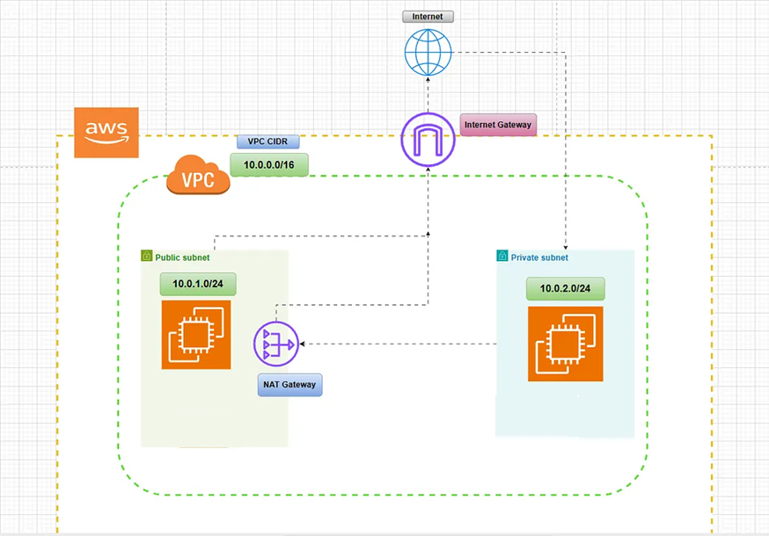
● Nombre VPC: VPC_<tusiniciales>
● Subred pública: public_vpc
● subred privada: private_vpc
● CIDR VPC: 10.0.0.0/16
● CIDR público: 10.0.1.0/24
● CIDR privado: 10.0.2.0/24
● Salida a internet: subred pública. Creacion de un NAT-Gateway para la subred privada.
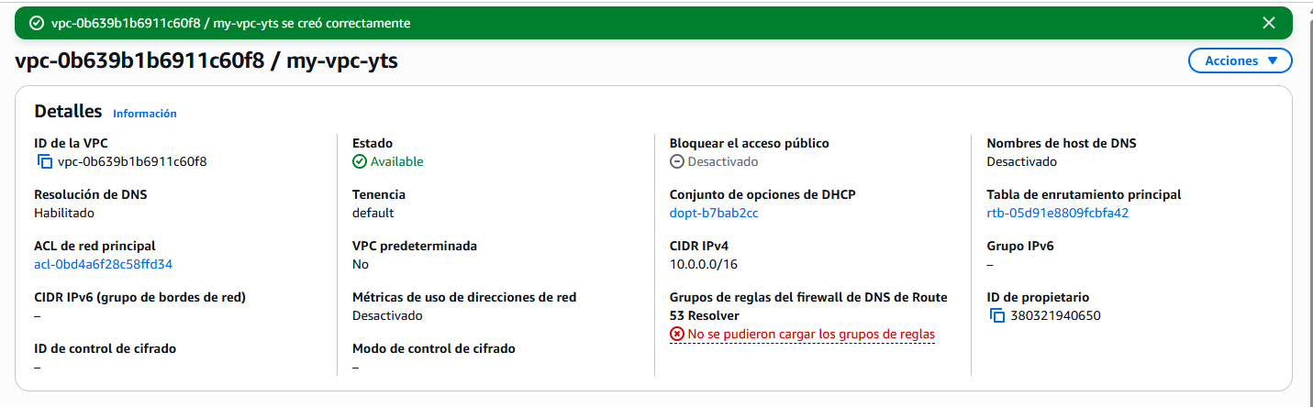
Subredes publicas y privadas
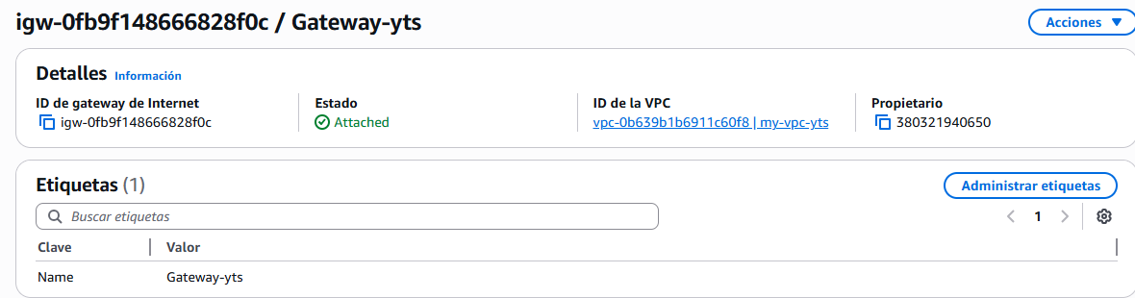
Gateway NAT
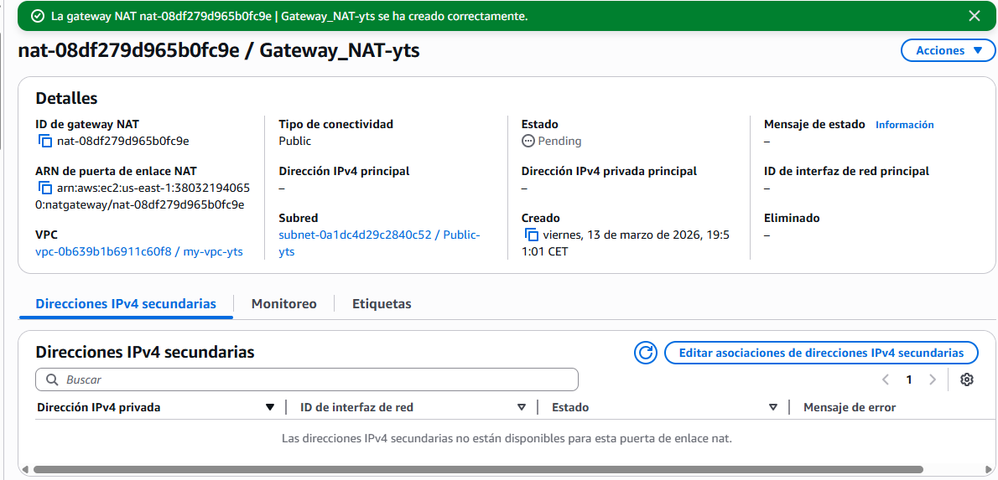

Tabla de enrutamiento publica para la Gateway

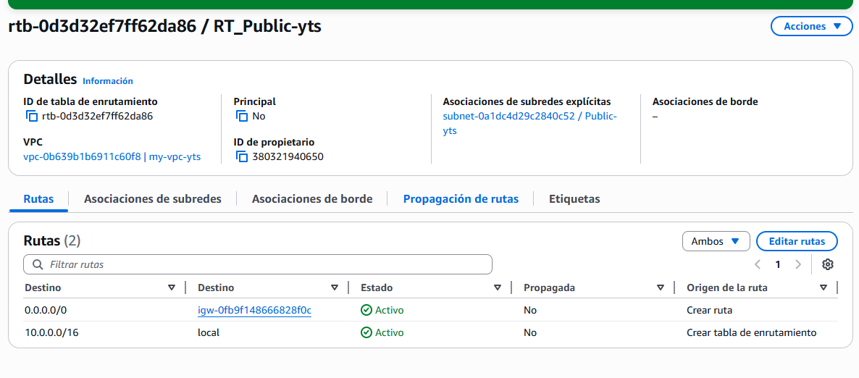
Tabla de enrutamiento privada para la Gateway NAT

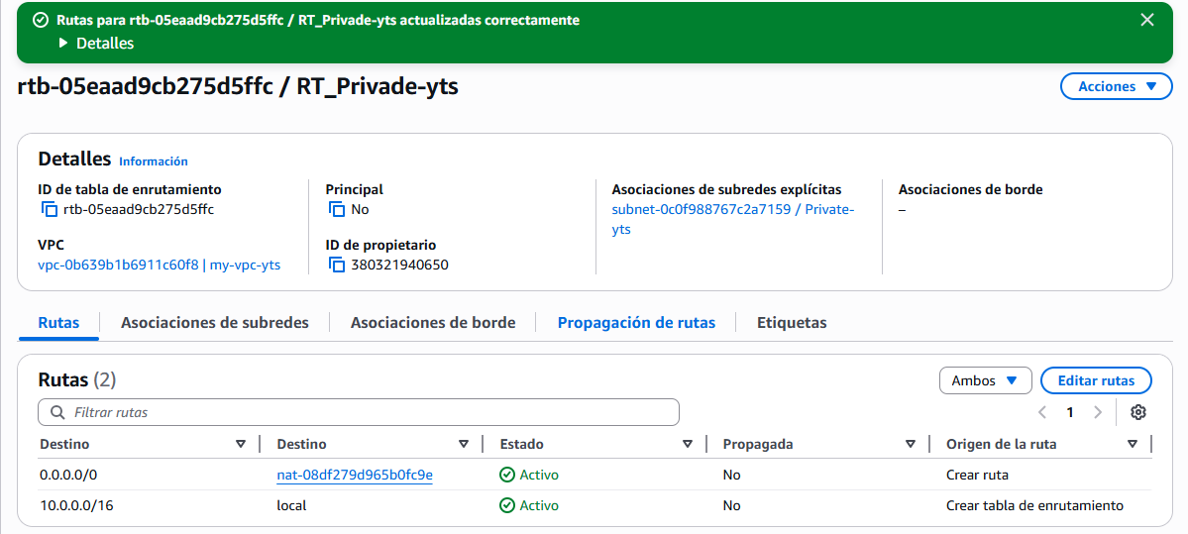

● Grupos de seguridad a usar:
- sg-SrvWEB (protocolos admitidos en reglas de entrada: SSH (para permitir la conexión a la instancias deUBUNTU), ICMP (para permitir comandos de testeo de conectividad como “ping”), HTTP y HTTPS

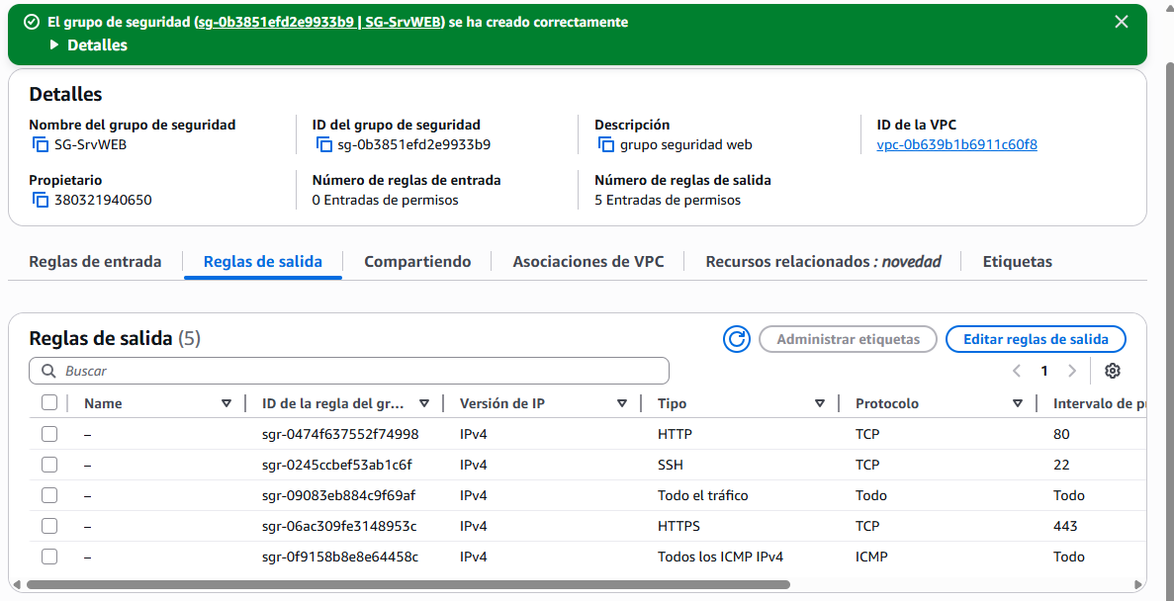
- sg-SrvSQL ( protocolos admitidos en reglas de entrada: SSH, todos los ICMP, MySQL)
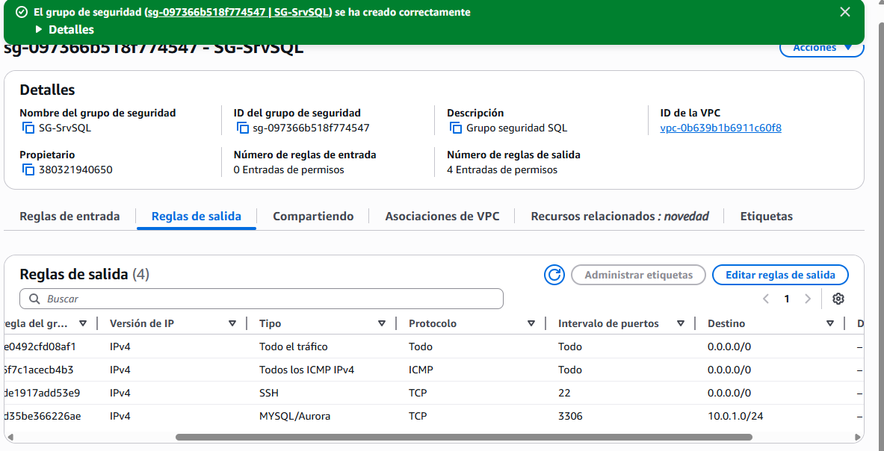

Una vez creada vamos a crear dos instancias EC2 y las vamos a situar en la VPC creada, cada una en una de las subredes:
EC2 nº1-Srv_WebNGINX. (Capa gratuita: Instancia tipo t2.micro, VPC: VPC_<tusiniciales>, Subred: vpc_publico, IP local fija asignada: 10.0.1.10/24. , Grupo de seguridad: sg-SrvWeb

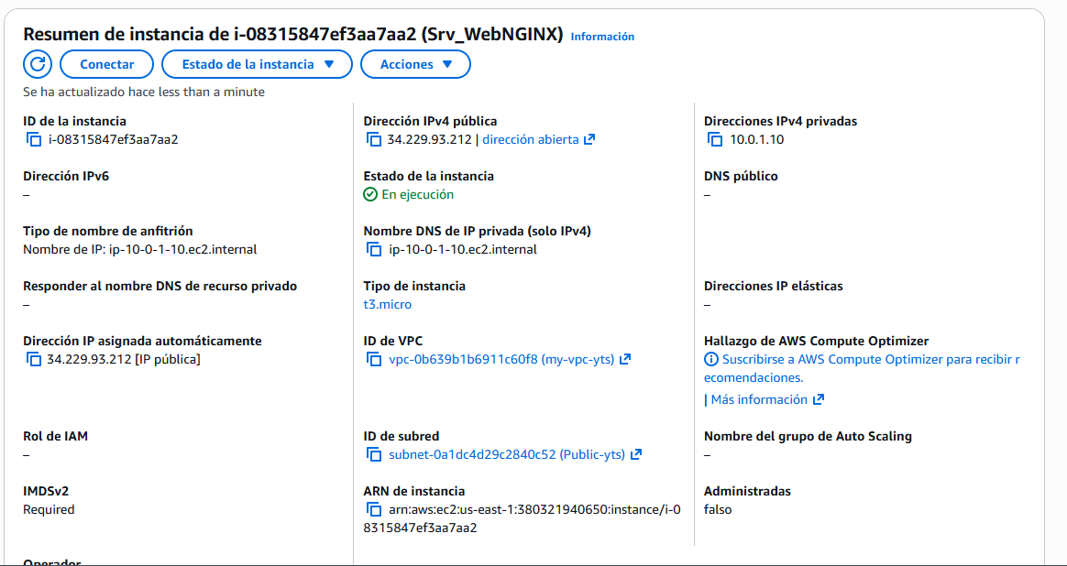
EC2 nº2-Srv_MySQL. (Capa gratuita: Instancia tipo t2.micro, VPC: VPC_<tusiniciales>, Subred: vpc_privada, IP local fija asignada: 10.0.2.10/24. , tamaño disco duro: 30Gb. Grupo de seguridad: sg-SrvSQL.

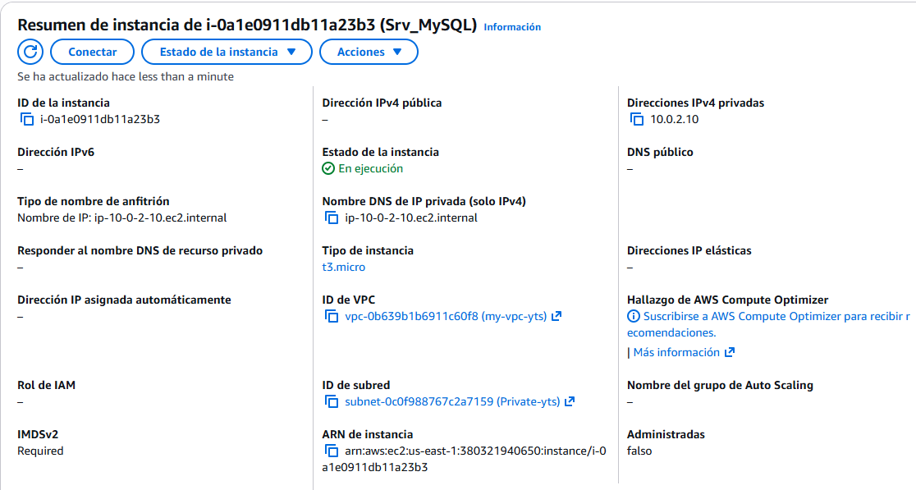

- Transfiere la página web adjunta en el ejercicio al directorio por defecto del servidor NGINX que has instalado en esta instancia. Visualiza que es accesible desde cualquier equipo.
Instalamos NGINX con estos comandos
sudo apt update && sudo apt install nginx -y
sudo systemctl enable nginx
sudo systemctl start nginx
Despues subimos la pagina web
con este comando cambiando con nuestro material
scp -i tu_clave.pem index.html ubuntu@IP_PUBLICA_NGINX:/tmp/
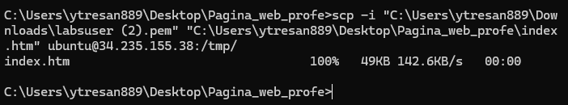

Desde la instacia la movemos a un directorio
sudo mv /tmp/index.html /var/www/html/index.html
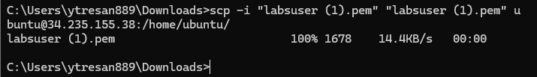
Saltamos a la otra instancia desde la instancia-web
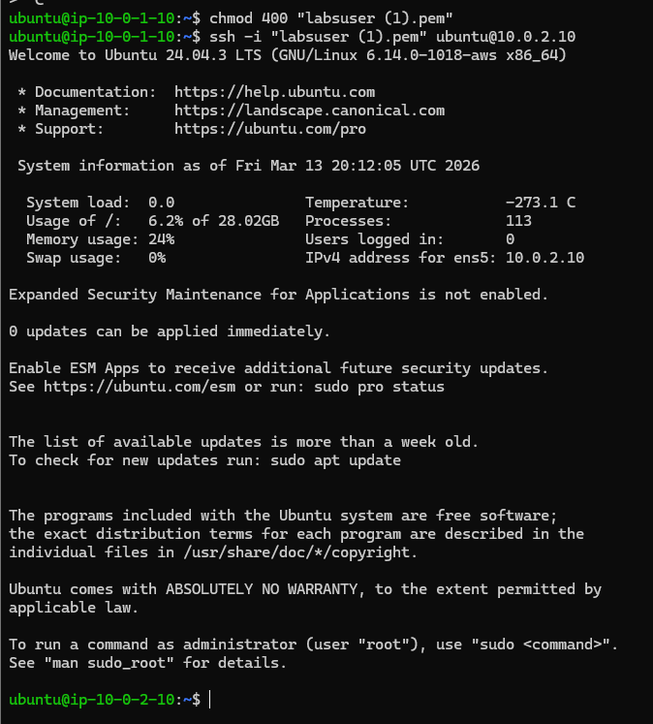

- Crea una base de datos llamada “usuarios” en la instancia Srv_MySQL que pueda ser accedida desde el Srv_WebNGINX (por comandos)

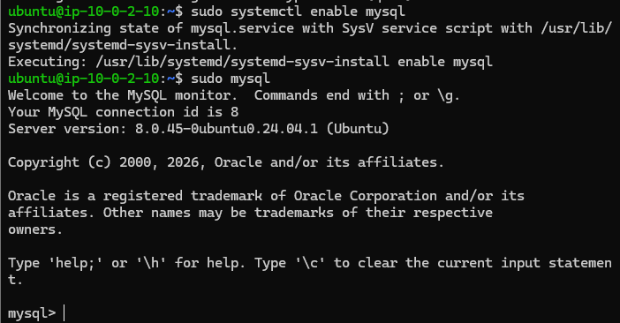
Creamos la base de datos
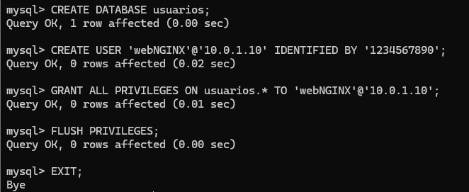
Cambiamos la bin adrees
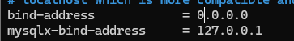

Reinicia MySQL:
luego desde la instancia web ponemos esto
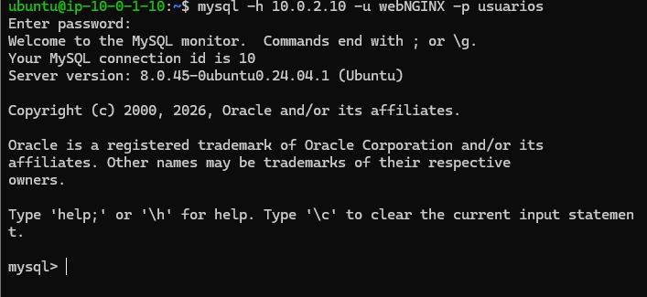
Borramos el index predeterminado que nos da nginx para ejecutar el nuestro en la ruta /var/www/html/
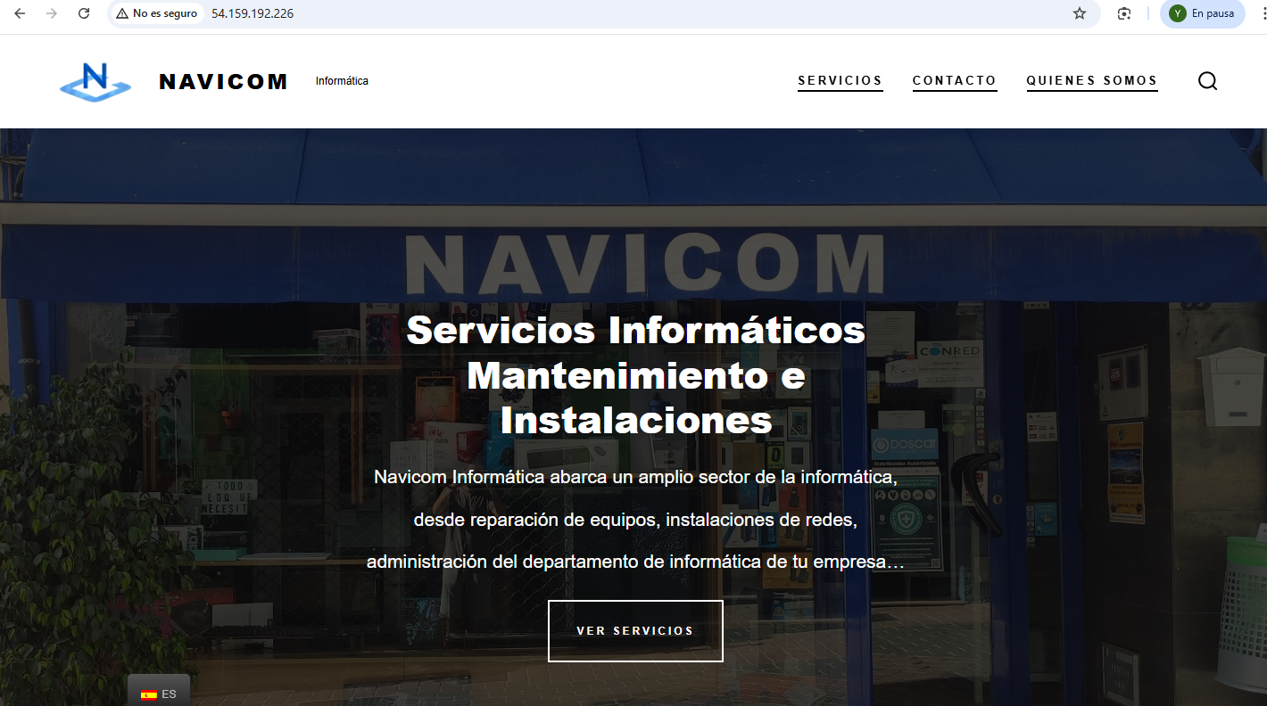

(artículo que explica como acceder remotamente a una base de datos MySQL)

Realiza capturas de pantallas para justificar cada paso realizado en esta actividad.

